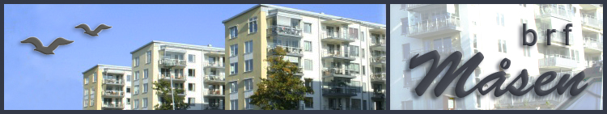

Information om höjning av månadsavgifterna
i Brf Måsen fr.om. 1:a januari 2023

Bakgrund

År 2022 har varit ett mycket omvälvande år med geopolitiska konflikter, turbulens på energimarknaden och begynnande lågkonjunktur med hög inflationstakt och ränteökningar.
Föreningen har lagt om ett av våra lån 2022 och kommer under nästa år lägga om
ytterligare ett. Då dessa lån sammanlagt ligger på ca 20 miljoner och ränteläget
inte ser ut att förbättras, behöver föreningen anpassa intäkterna. Vi drabbas dessutom av högre kostnader för el och uppvärmning.

Föreningen har en ekonomisk plan. Planen är framtagen för att se till att vi har stabil ekonomi inför kommande renoveringar och underhåll. Vi ser ständigt över vår underhållsplan och gör inga onödiga investeringar. En höjning av månadsavgifterna säkerställer att vi följer den ekonomiska planen och att vi kan fortsätta vara en välmående förening.

Åtgärder och beslut om avgiftshöjning

Styrelsen har, med ovanstående bakgrund, beslutat att höja månadsavgifterna för lägenheterna med 10% från och med inbetalningarna i slutet av december 2022. Efter omskrivning av lån i juni 2023 kommer det dessutom att beslutas om eventuella ytterligare justeringar är nödvändiga.
Avgifter för parkering och garage förblir oförändrade.

Vi vill även passa på att be alla medlemmar att spara energi där så är möjligt. Var försiktiga med varmvattnet. Försök att inte ha onödigt varmt i lägenheten eller att ha dörrar eller fönster öppna med elementen på i onödan under den kalla årstiden.

Har ni några frågor kring detta eller andra funderingar som rör föreningen, mejla oss gärna på styrelsen@brfmasen.se eller lägg ert meddelande i ett av styrelsens
postfack så återkopplar vi så fort vi kan.

Med vänliga hälsningar/
Styrelsen i Brf Måsen

Sida 1 av 1

